**UROLITÍASE EM FELINO: ANÁLISE CLÍNICA E DIAGNÓSTICA**

João Marcos Queiroz **BARBOSA¹**; Anderson Rodrigues da **SILVA¹;** Armando Melo **FREIRE**¹; Jordana Marina Nunes **SILVA1**; Matheus Carlos de **OLIVEIRA2**

1 Discente do Curso Medicina Veterinária do IFPB Campus Sousa. E-mail: [joao.queiroz@academico.ifpb.edu.br](mailto:joao.queiroz@academico.ifpb.edu.br) ; [andersson.rodrigues@academico.ifpb.edu.br](mailto:andersson.rodrigues@academico.ifpb.edu.br) ; [armando.freire@academico.ifpb.edu.br](mailto:armando.freire@academico.ifpb.edu.br) ; [jordana.marina@academico.ifpb.edu.br](mailto:jordana.marina@academico.ifpb.edu.br)

2 Bacharel em Medicina Veterinária pelo IFPB Campus Sousa. E-mail: [matheuscarlosvet@gmail.com](mailto:matheuscarlosvet@gmail.com)

**Resumo:** Descreve-se um caso de urolitíase diagnosticado no PDF Pet Center. O animal era um gato, fêmea, sem raça definida (SRD), oito anos de idade, vermifugada, castrada, e se alimentava com ração de baixa qualidade, com histórico de hematúria e micção em locais inapropriados. No exame clínico o animal apresentou desidratação, dor à palpação e hematúria. Nos achados dos exames de imagem o diagnóstico sugestivo foi de cistite com presença de urólitos na bexiga. O paciente foi submetido a um tratamento terapêutico para dissolução do cálculo, que não foi bem-sucedido, à vista disso foi preconizada a realização da cistotomia para retirada dos urólitos. Trata-se da segunda afecção que mais causa doenças do trato inferior de felinos, onde sua apresentação em forma de cristalúria é muito mais comum e menos crítica, do que sua apresentação em forma de urólito macroscópico. Os exames de imagem possuem papel imprescindível no diagnóstico. Sendo, o diagnóstico precoce fundamental para que a doença não evolua e a cristalúria não se torne um urólito agregado e/ou cause uma obstrução no trato urinário inferior.

**Palavras-chave:** urólitos; cristalúria; ultrassonografia; radiografia.

**Introdução:** A urolitíase é uma afecção multifatorial do trato urinário inferior que ocorre pela formação de cálculos urinários (urólitos) em condições fisiológicas ou patológicas (JERICÓ et al., 2015). Os cálculos se originam quando sais dissolvidos supersaturam a urina, precipitam e criam o aspecto de cristalúria ao formar cristais, que quando não excretados, se agregam, podendo ou não obstruir o trato urinário (FOSSUM, 2014), esses agregados de minerais macroscópicos são menos comuns na urina do que os cristais microscopicamente visíveis. Defeitos hereditários, fatores dietéticos, pH urinário, baixa ingestão de água e infecções bacterianas, são os principais fatores que podem predispor a formação de cálculos (ZACHARY, 2018). Os urólitos são identificados com maior frequência na vesícula urinária e na uretra (JERICÓ et al., 2015), mas podem ser encontrados em qualquer porção do trato urinário inferior, possuindo em seu arranjo camadas distintas compostas de diferentes minerais (ZACHARY, 2018). Os sinais clínicos dependem da localização, do número e do tamanho dos urólitos, sendo os mais comuns aqueles relacionados à cistite, como hematúria, polaciúria, disúria, estrangúria, incontinência urinária e micção em local inapropriado (JERICÓ et al., 2015). O diagnóstico da urolitíase em cães e gatos é baseado na junção do histórico, do exame físico e dos exames complementares, sendo os exames de imagem de grande importância, por

tornarem possível definir a quantidade e a localização dos cálculos. Exames de urina, urocultura, hemograma e perfil sérico renal e hepático no bioquímico também contribuem com o diagnóstico (FOSSUM, 2014). Em casos de urólitos não dissolvíveis, a terapia preconizada deve ser o tratamento cirúrgico. (JERICÓ et al., 2015). Objetiva-se descrever e analisar os achados clínicos e diagnósticos de um caso de urolitíase felina, diagnosticado na cidade de Pau dos Ferros-RN.

**Descrição do caso:** Foi atendido na clínica particular PDF Pet Center, na cidade de Pau dos Ferros-RN, um felino, raça SRD, fêmea, de 8 anos, vermifugada e castrada. Na sua primeira consulta, em novembro de 2023, o tutor relatou que o animal se alimentava com ração de baixa qualidade, apresentava hematúria, e que já vinha realizando tratamento com amoxicilina sem prescrição médica durante esse período. No exame físico, o paciente apresentou dor à palpação abdominal e desidratação a 5%. Foram solicitados exames complementares como hemograma, bioquímico, e exame ultrassonográfico abdominal. O diagnóstico sugestivo foi de cistite com características de urolitíase.

Optou-se por continuar o tratamento medicamentoso com amoxicilina, como antibioticoterapia e de forma adicional prescreveu-se CISTIMICIN VET® como suplementação nutricional, FUSFELIS®, com ação homeopática indicada para afecções do trato urinário e REDOXON GOTAS®, uma suplementação vitamínica. Em maio de 2024, o paciente apresentou recidiva, onde o tutor relatou que o animal urinava em locais inadequados e manifestou hematúria novamente. Foram solicitados exame bioquímico, hemograma, ultrassonografia abdominal e radiografia simples nas projeções latero-lateral direita e esquerda, para fins diagnósticos. Após ser constatado que mesmo após o tratamento medicamentoso o paciente permanecia com os urólitos, adotou-se a cistotomia como medida terapêutica para a retirada dos urólitos.

**Figura 1**: Imagem da US abdominal, as setas indicam estruturas hiperecogênicas encontradas; Figura 2: Imagem radiográfica na projeção látero-lateral esquerda, as setas indicam estruturas de alta opacidade encontradas.

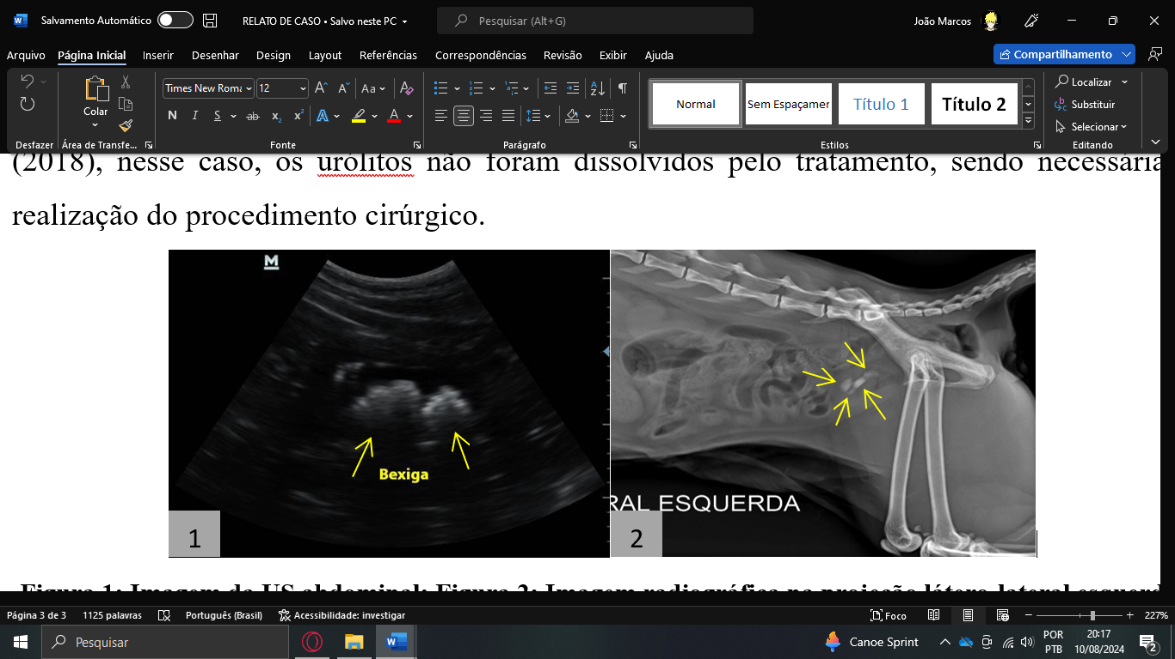

**Discussão:** No caso em questão, é relatado que o animal se alimentava de uma ração de má qualidade, e de acordo com Zachary (2018), a formação dos urólitos pode estar relacionada a fatores dietéticos, uma vez que a composição da dieta afeta diretamente a densidade específica, o volume e o pH urinário, que quando desbalanceados causam supersaturação na urina. O animal foi diagnosticado com urolitíase desde a primeira consulta, sendo prescrito um tratamento terapêutico, com o objetivo de tentar dissolver os urólitos, como é dito em Jericó (2015). Meses depois o animal apresentou recidiva, condizente com o quadro clínico dessa doença, como é citado em Reche Junior e Hagiwara (2004), onde observou-se que independente de terapia e recuperação, cerca de 35 a 50% dos gatos apresentavam recidiva após os primeiros meses do episódio inicial.

Nos achados ultrassonográficos foi relatado principalmente a presença de estruturas hiperecogênicas medindo cerca de 0.79 cm e 0.64 cm que formavam sombra acústica na vesícula urinária (Figura 1). Na radiografia foi visto cerca de quatro estruturas de opacidade alta/mineral com dimensões variadas, forma e superfície irregulares (Figura 2). Em ambos os exames houve diagnóstico sugestivo para urolitíase. Nas imagens, cálculos relativamente grandes e macroscopicamente visíveis foram encontrados, sendo essa uma ocorrência mais rara num quadro de urolitíase, pois, a cristalúria, microscopicamente visível, é muito mais comum na clínica e costuma ser resolvida apenas com o tratamento clínico, como foi dito por Zachary (2018), embora nesse caso, os urólitos não foram dissolvidos pelo tratamento, sendo necessária a realização do procedimento cirúrgico.

**Conclusão**: A formação de urólitos grandes e complexos também podem ocorrer em felinos. A descrição e análise do caso ressalta a importância do diagnóstico para que seja possível tomar a melhor decisão terapêutica disponível de acordo com cada caso.

**Referências Bibliográficas:**

FOSSUM, Theresa Welch. **Cirurgia de pequenos animais**. Elsevier Brasil, 2015.

JERICÓ, Márcia Marques; ANDRADE NETO, João Pedro de; KOGIKA, Márcia Mery. **Tratado de medicina interna de cães e gatos**. 2015.

RECHE JUNIOR, Archivaldo; HAGIWARA, Mitika Kuribayashi. Semelhanças entre a doença idiopática do trato urinário inferior dos felinos e a cistite intersticial humana. **Ciência Rural**, v. 34, p. 315-321, 2004.

ZACHARY, James F.; MCGAVIN, Donald; MCGAVIN, M. Donald. **Bases da patologia em veterinária**. Elsevier Brasil, 2018.